Link github: https://github.com/dickese/Mobile/tree/main/NguyenVanAnhDuc_Tuan01
Câu 1:
Tạo class Person với 2 thuộc tính name, age
Tạo đối tượng baby có kiểu Person với dữ liệu mẫu
In ra kết qua
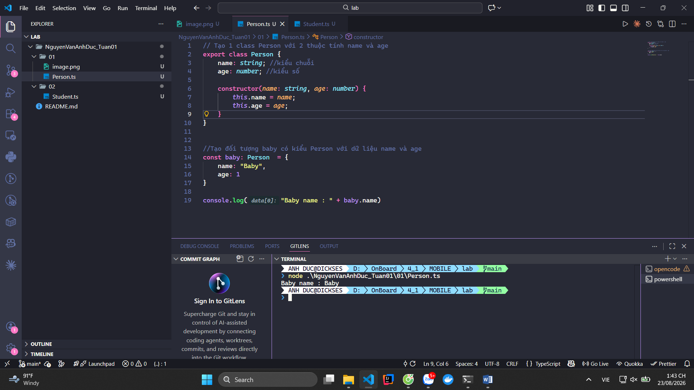

Câu 2
Tạo class Student kế thừa Person, thêm thuộc tính grade mới
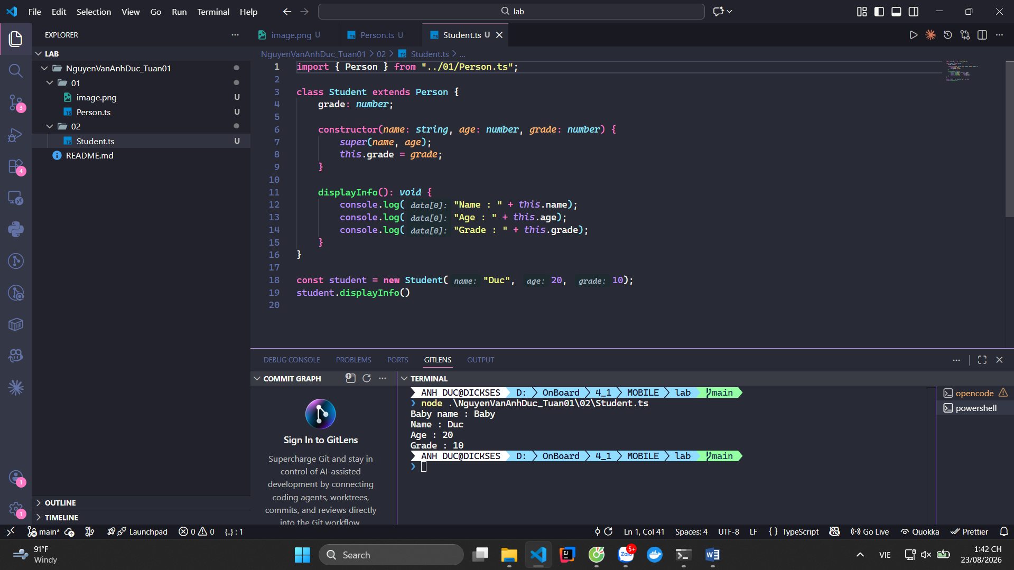

Câu 3: Tạo class Car với các thuộc tính: brand, model, year và method show thông tin
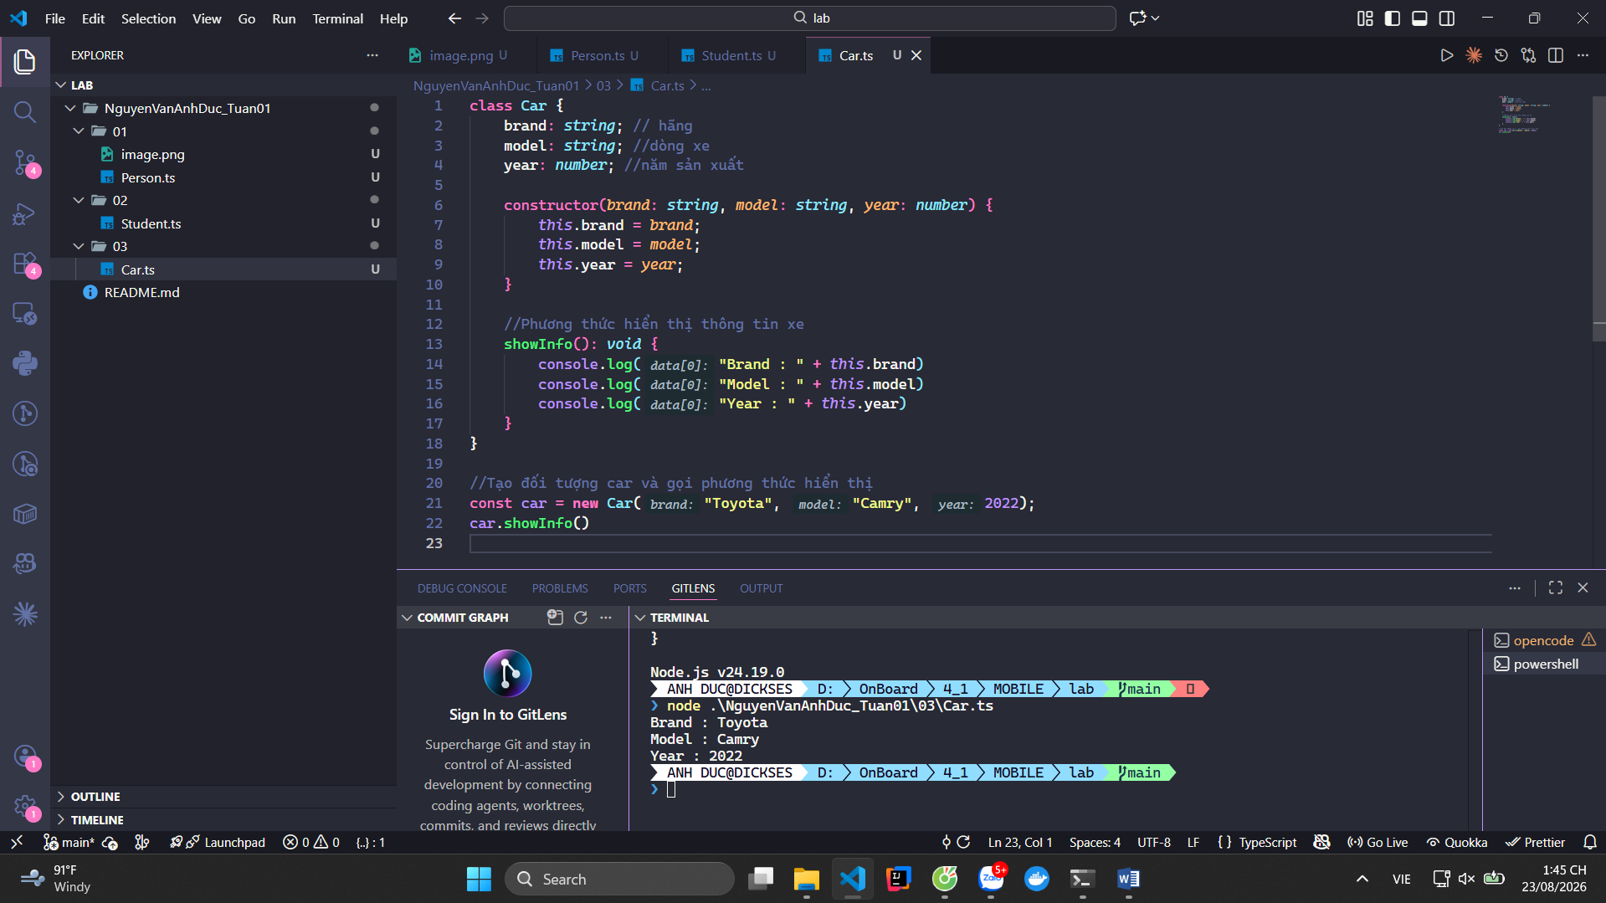

Câu 4
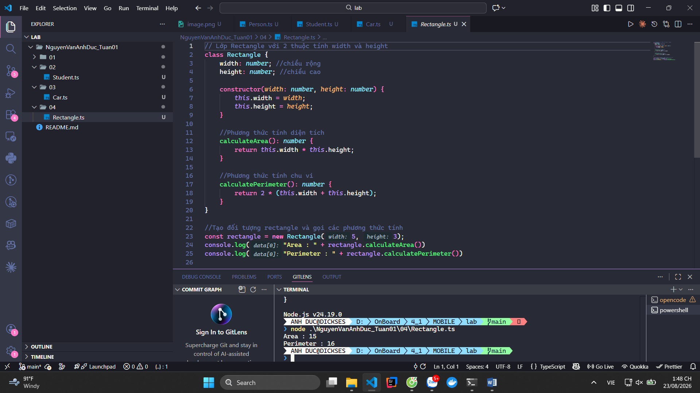

Câu 5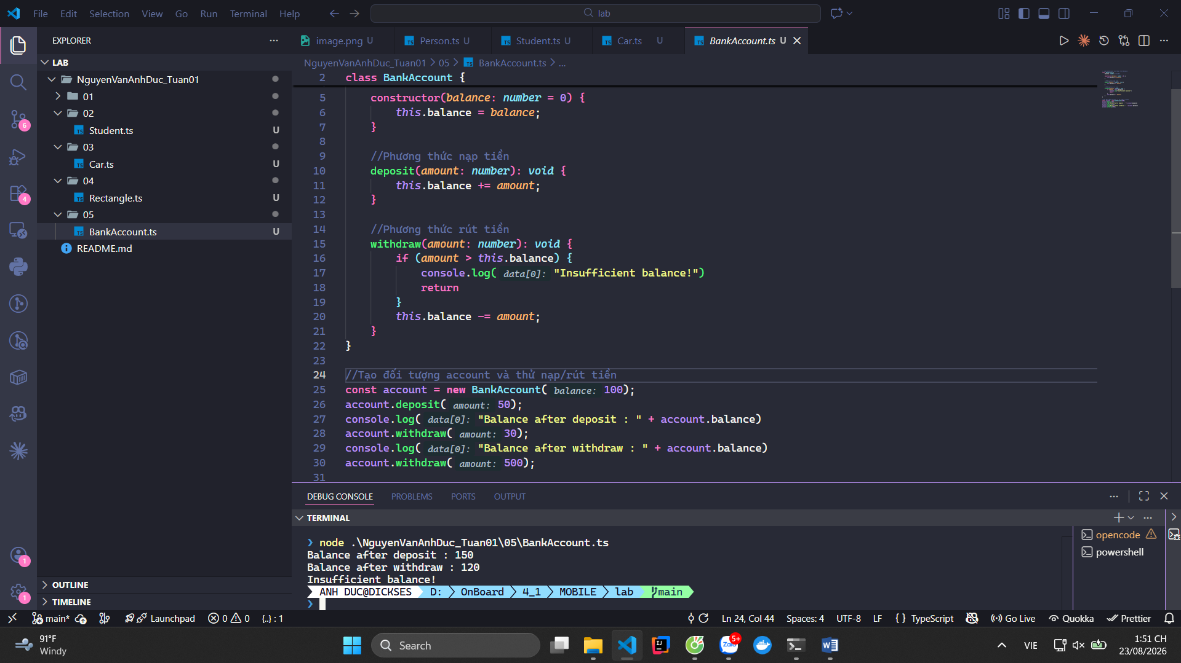

Câu 6
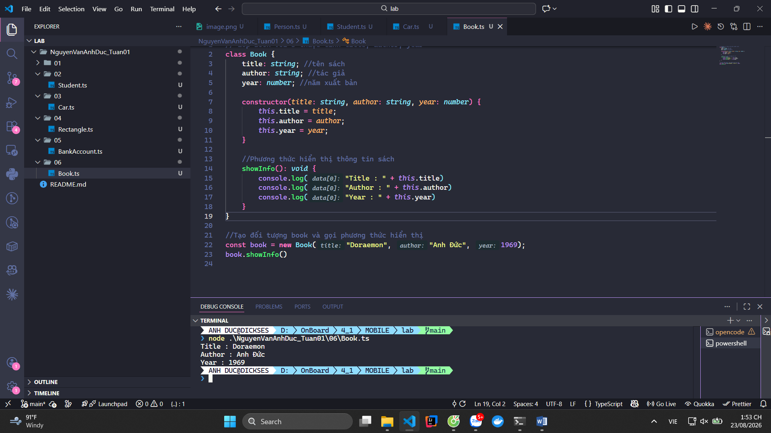

Câu 7: class user với method getter/setter. Để lấy và thay đổi giá trị thuộc tính name 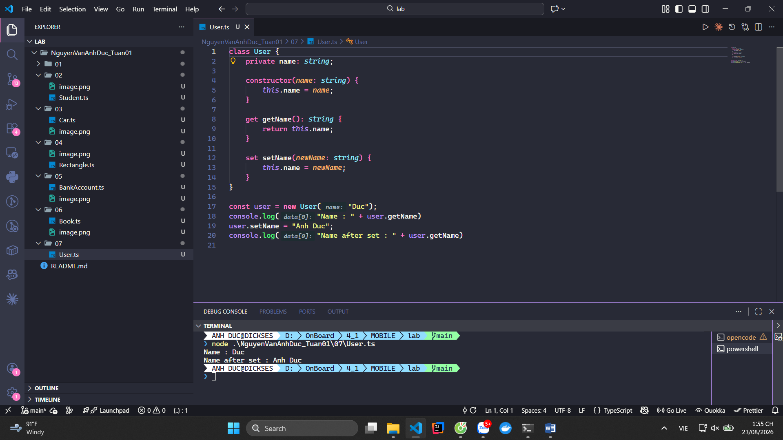

Câu 8: lọc những sản phẩm có giá lớn hơn 100 bằng filter

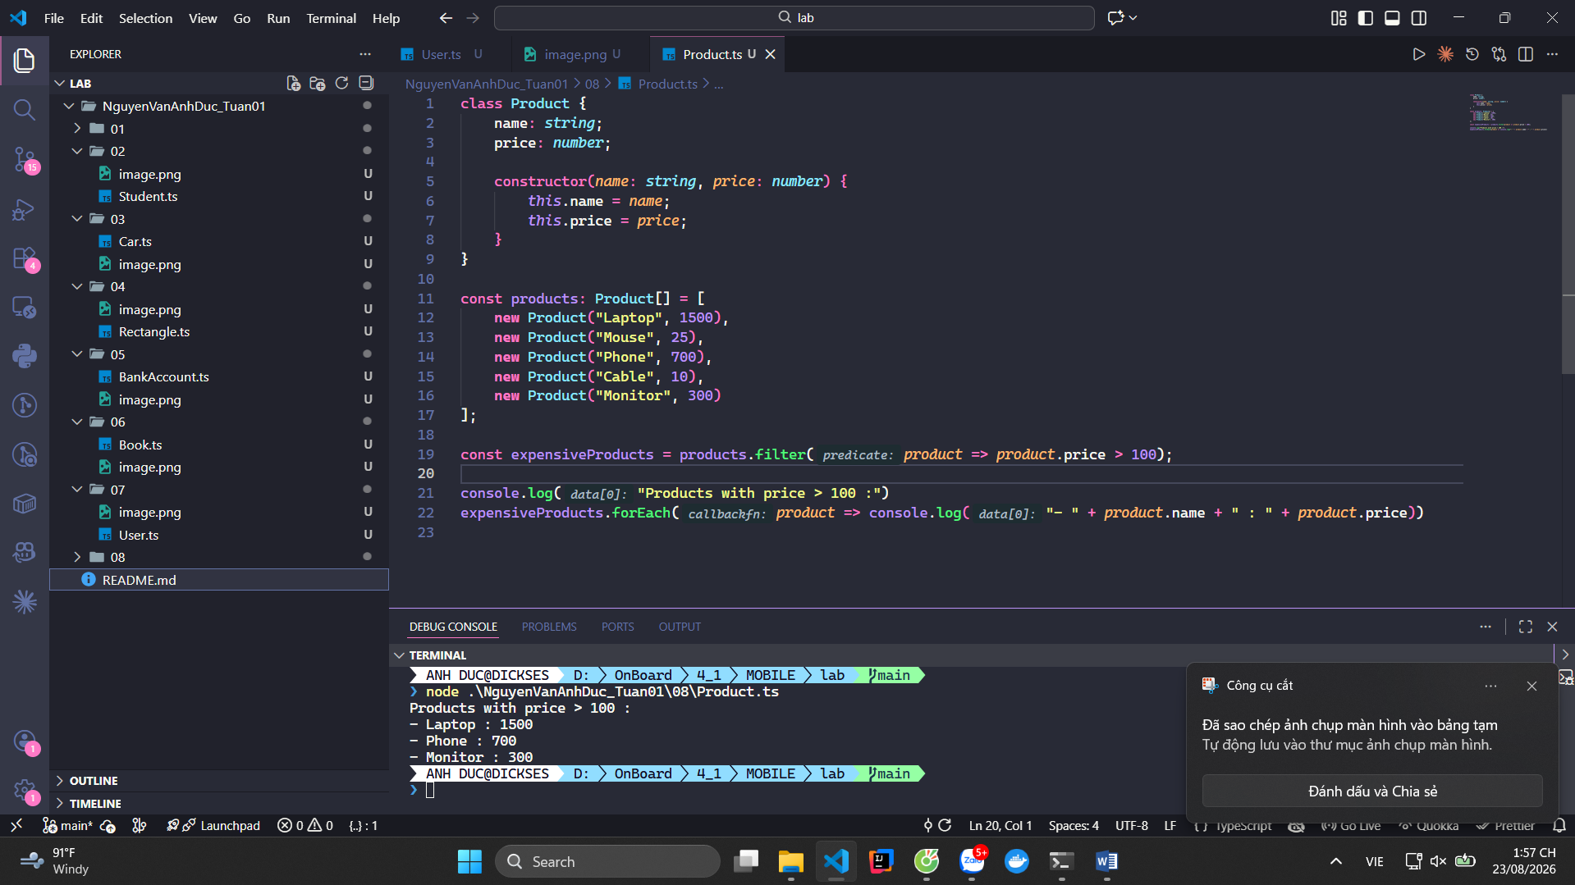
Câu 9: Tạo interface Animal với method sound, class Dog impl Animal tự impl method sound cho chính mình
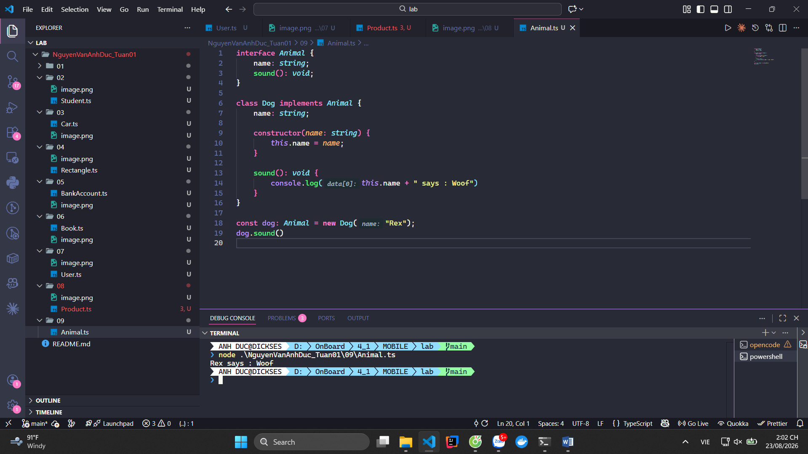

Câu 10:
Với thuộc tính private balance không thể truy cập từ ngoài class mà phải dùng getter để lấy dữ liệu (Trên ảnh không thể lấy trực tiếp thuộc tính balance)

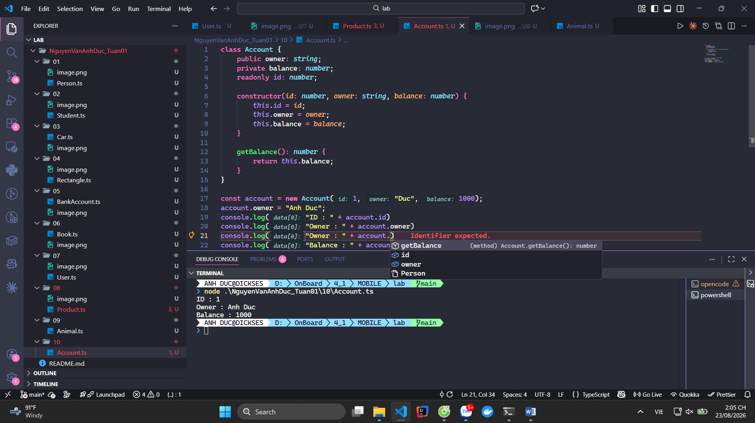

Câu 11: Mỗi class con kế thừa từ Animal có chung thuộc tính name nhưng mở rộng thêm method bark và moew cho chính mình
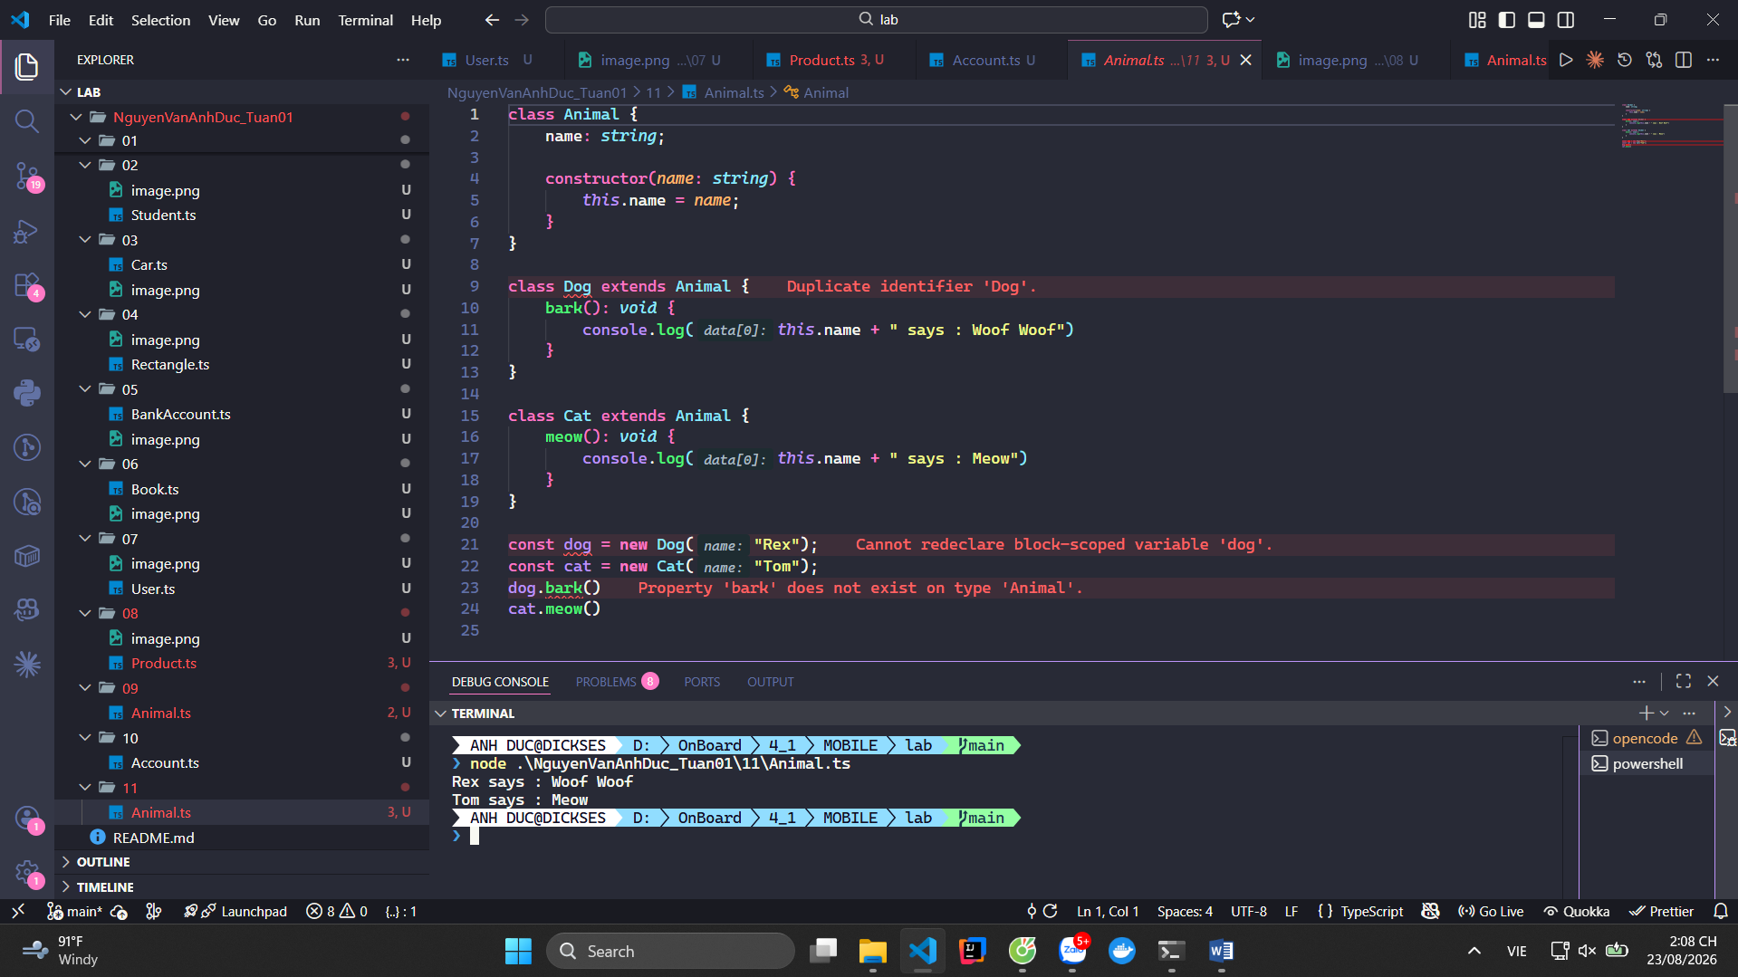

Câu 12: Bird có thể bay nên impl interface Flyable nhưng không thểm bơi nên không impl swimmable như chim.
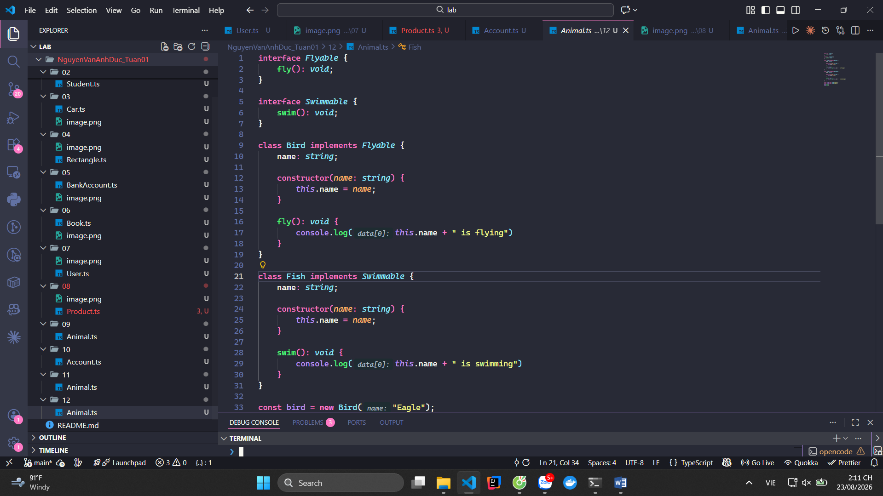
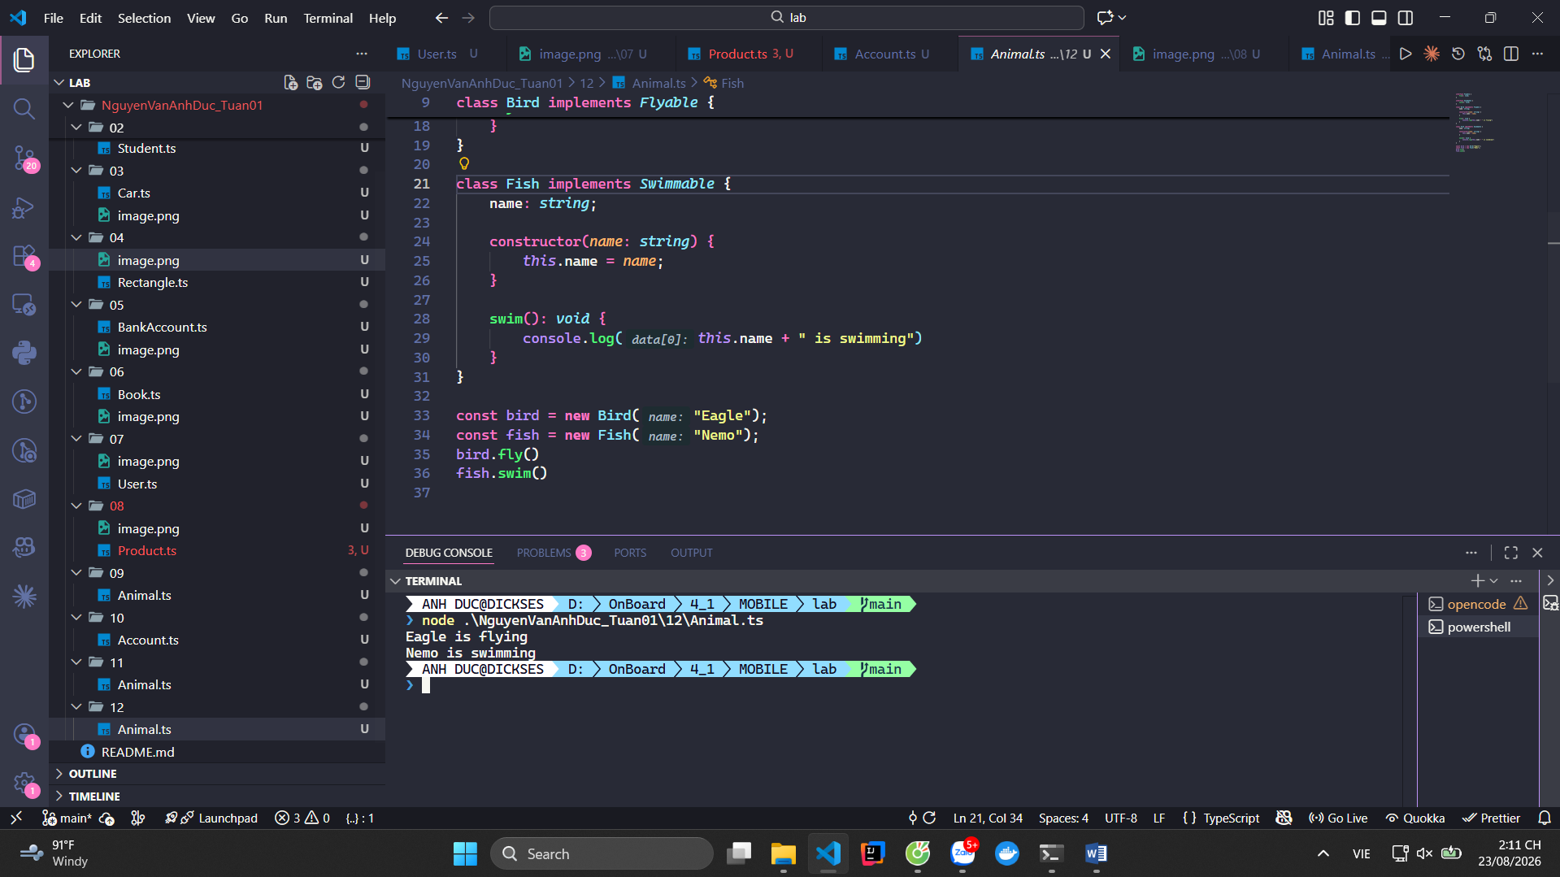

Câu 13: Khác với interface dùng để khái quát hóa hành vi(method) cụ thể, abstract class dùng để tổng quát hóa 1 lớp các đối tượng có thuộc tính và phương thức gần giống nhau.
Theo ví dụ câu 13, Square và circle cùng là shape có thể tính được diện tích nên ta tổng quát hóa thành abstract class mặc dù 2 class này không có thuộc tính gì giống nhau.
Theo ví dụ câu 12, Bird và Fish cùng là Animal nhưng Bird không thể bơi còn fish không thể bay nên ta không thể chuẩn hóa thành 1 abstract class có 2 thuộc tính bơi và bay, mà phải dùng 2 interface để khái quát hóa cho từng hành vi
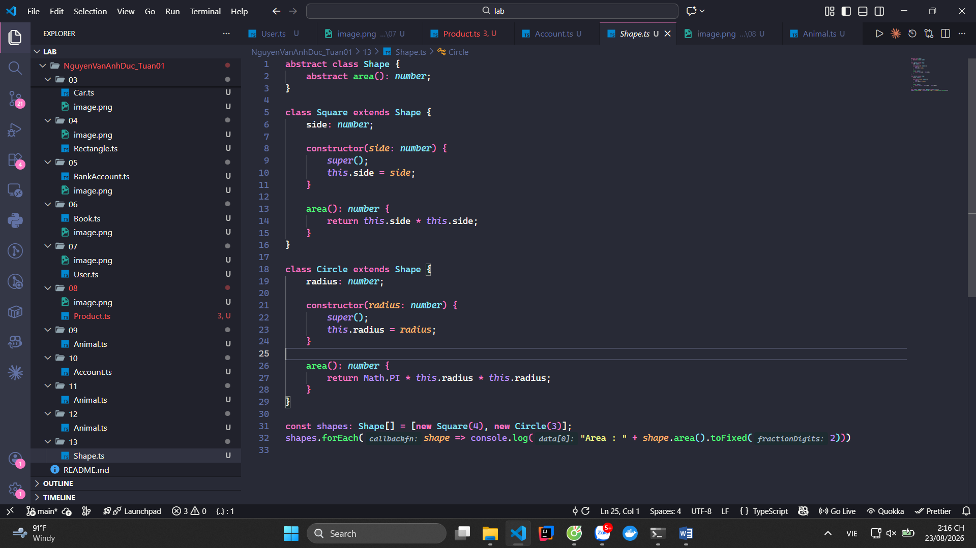
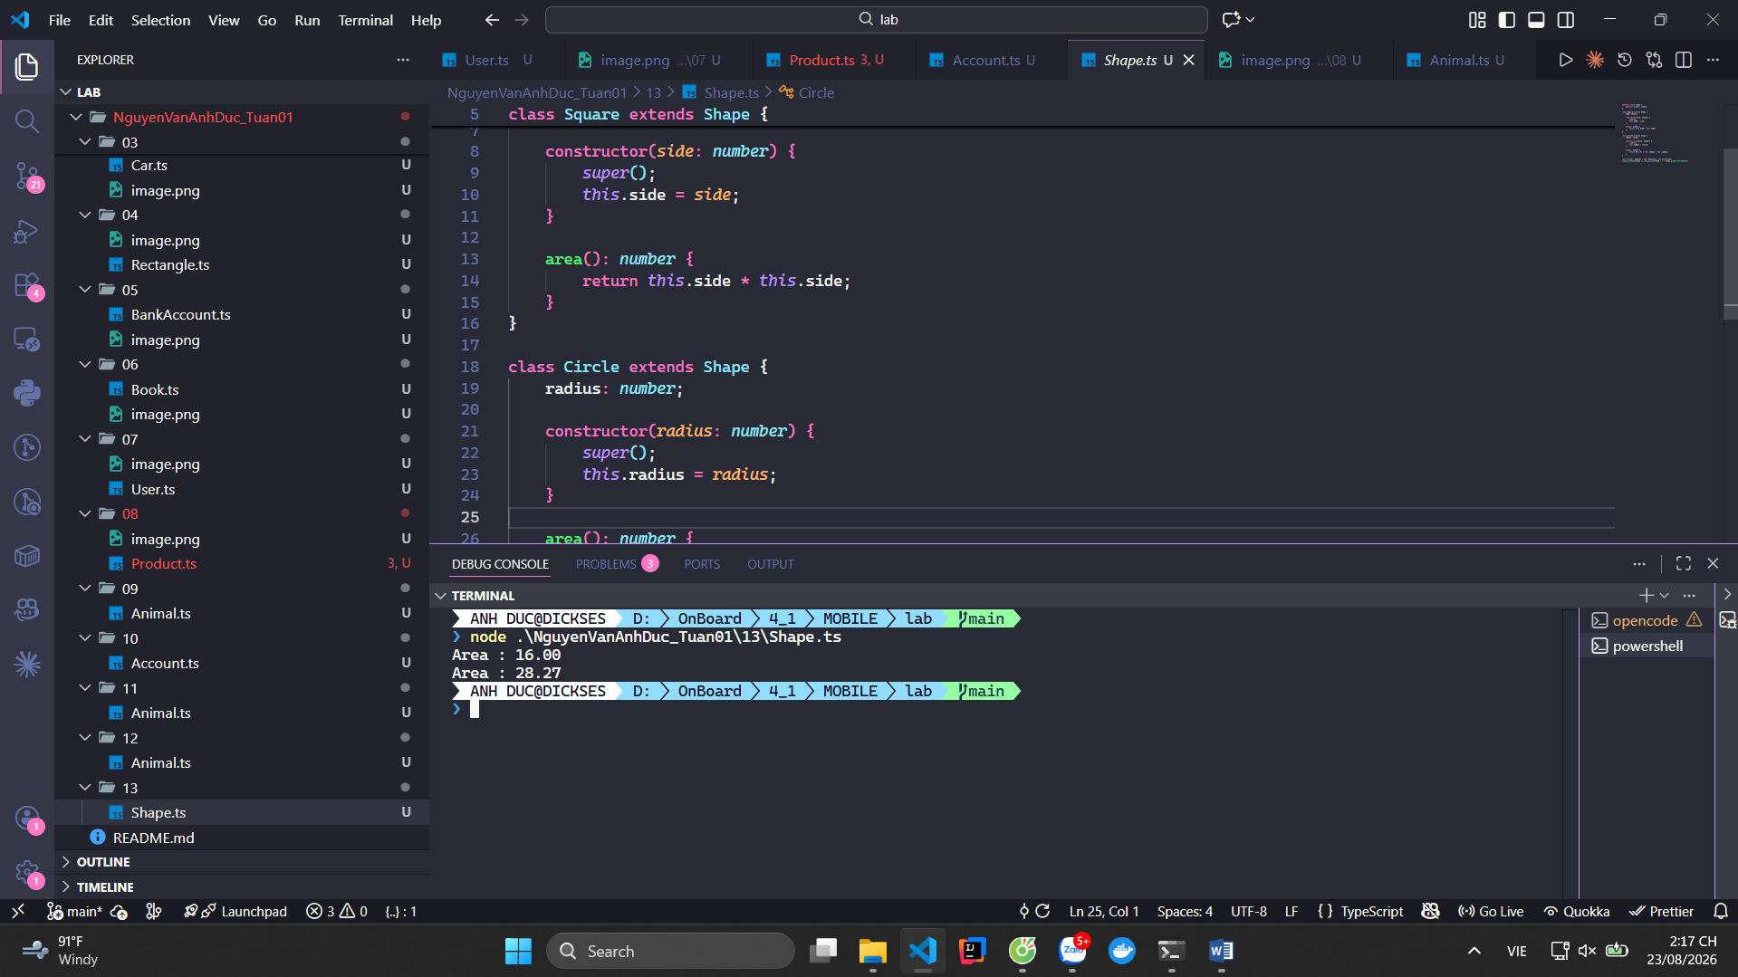

Câu 14:
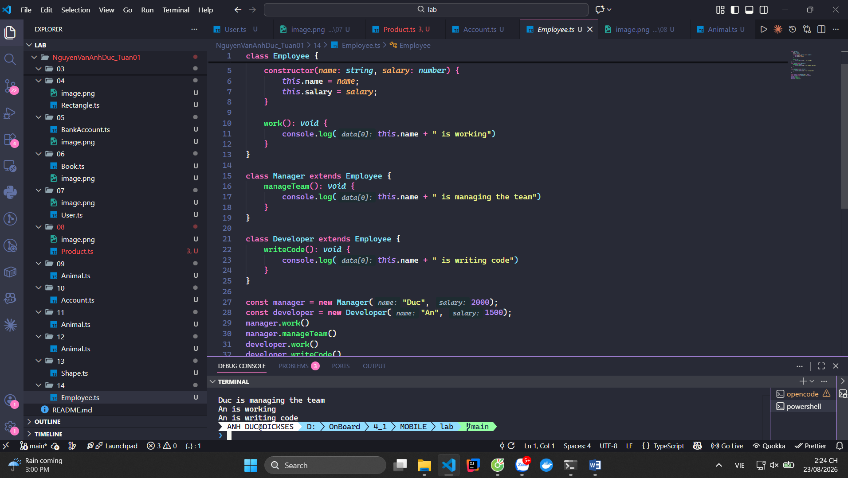

Câu 15: Tạo class Library với 2 mảng books và users để quản lý các sách và user trong thư viện. Dùng method push để thêm đối tượng mới và các mảng thông qua 2 methods addBook và addUser
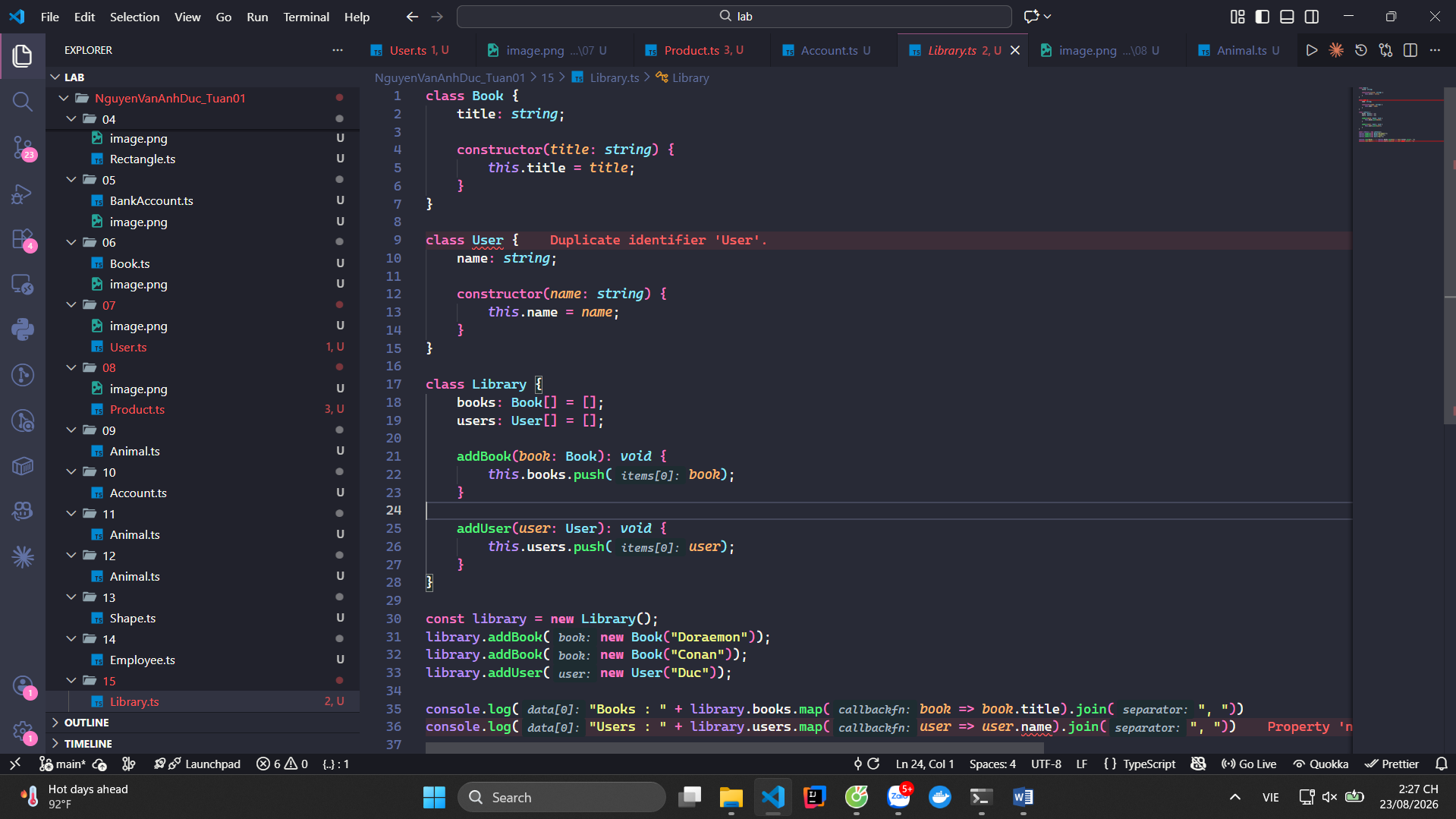
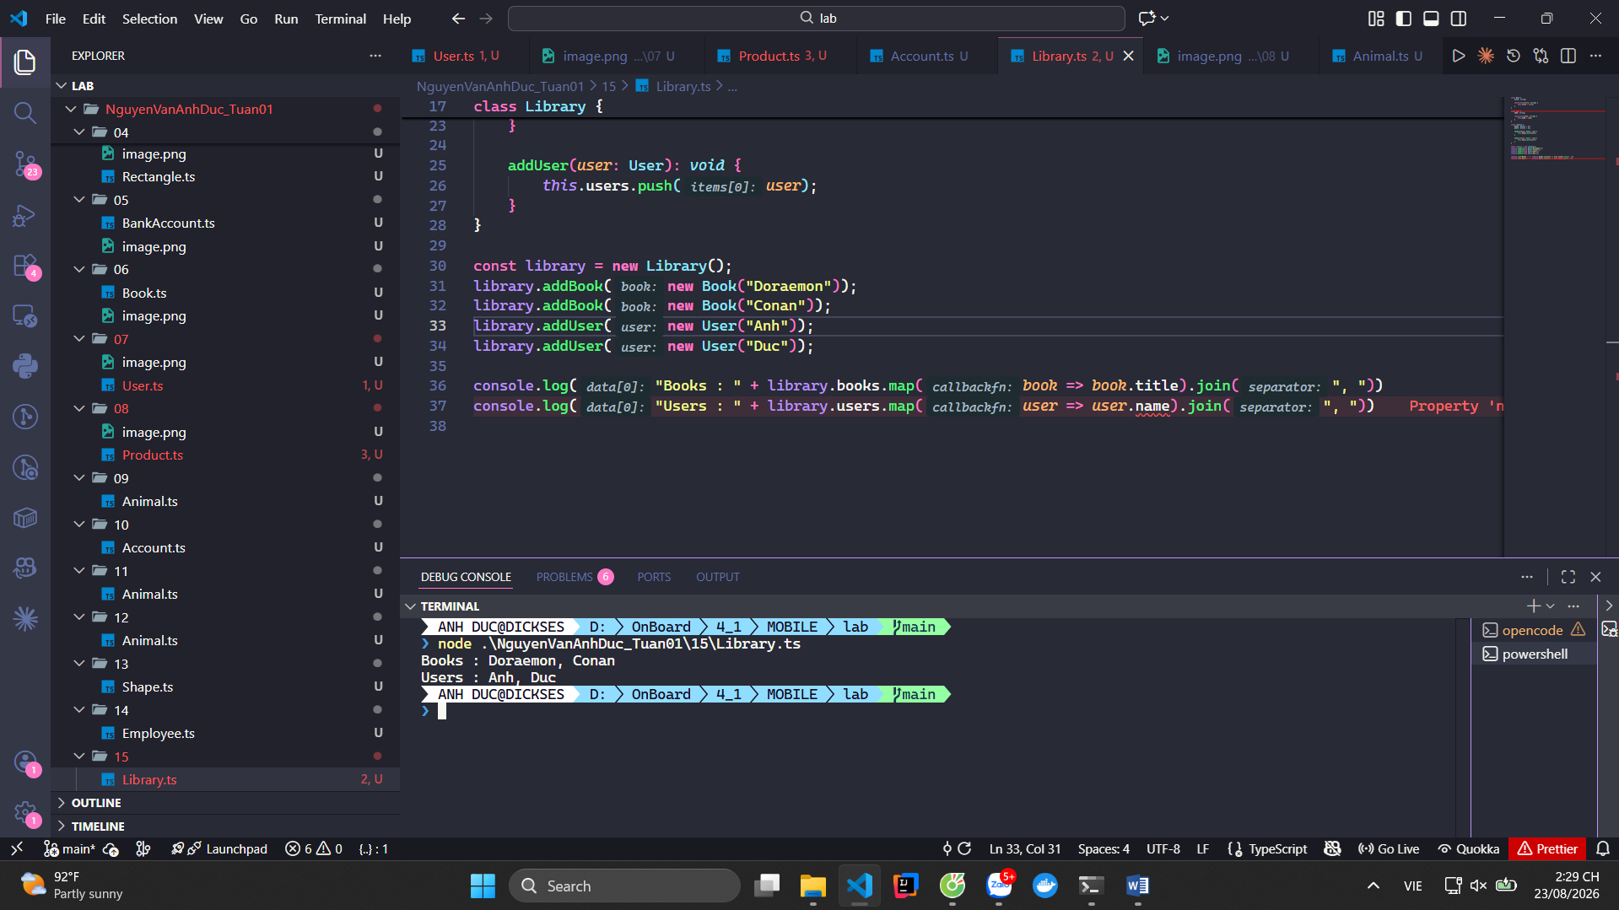

Câu 16: Tạo class Box với dữ liệu generic giống như 1 chiếc hộp chứa mà ta có thể bỏ bất kì thứ gì vào như Book và user, từ đó có thể thao tác với nhiều loại đối tượng
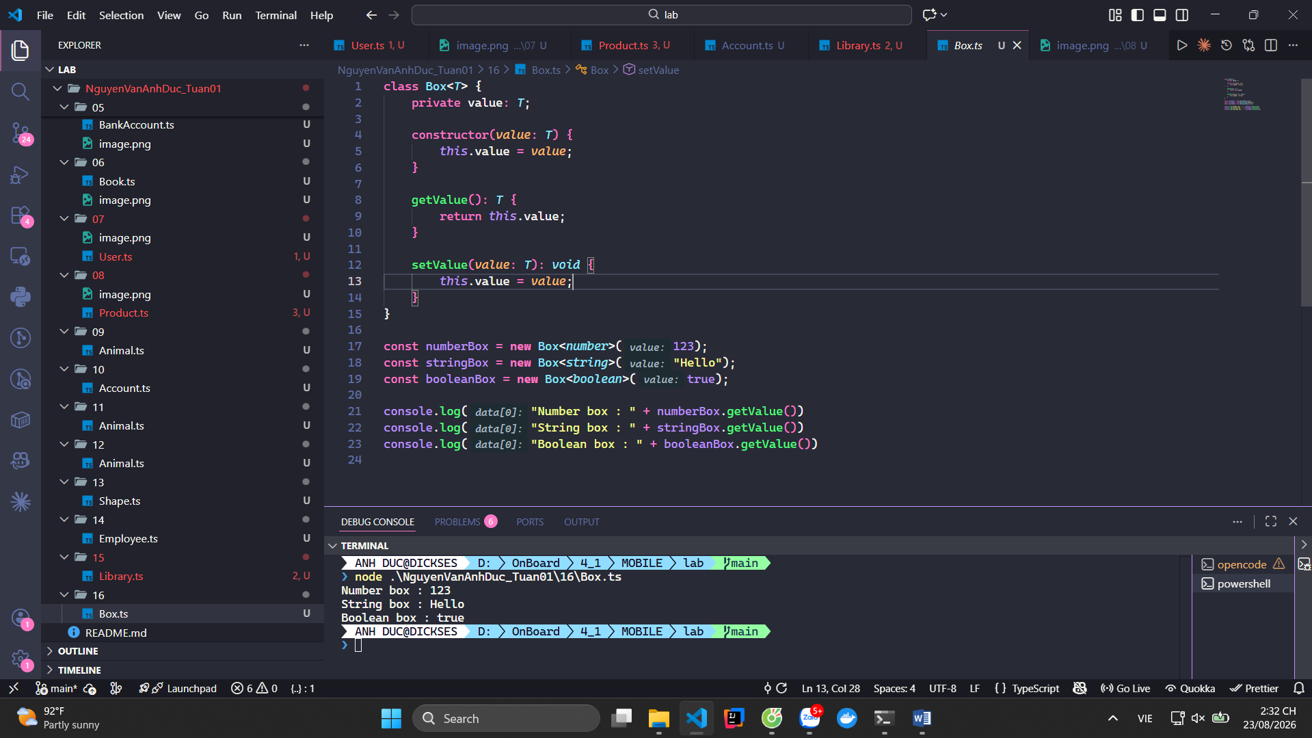

Câu 17:
Triển khai singleton partern, cho phép1 chương trình chỉ tạo ra duy nhất 1 instance logger của class trong toàn bộ vòng đời của chương trình. Ta không thể create 1 instance mới mà chỉ có thẻ dùng instance đã có sẵn hoặc tạo lần đầu tiên.
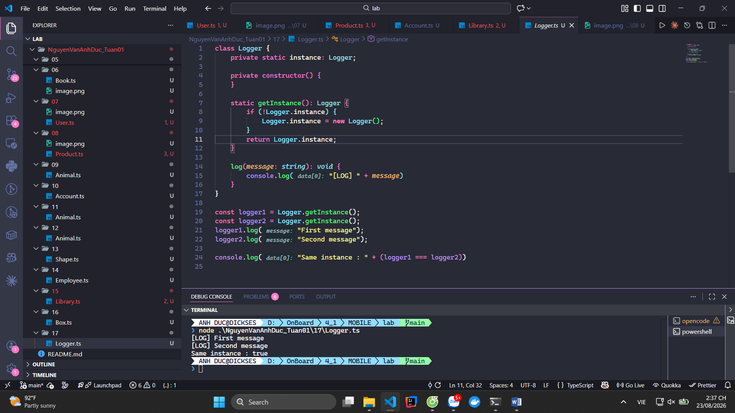

Câu 18: s Không cần tạo đối khi hàm này không cần lưu trạng thái.
Tiết kiệm bộ nhớ vì chỉ tồn tại một bản duy nhất.
Dữ liệu chung toàn ứng dụng — static property là 1 bản duy nhất mọi nơi cùng thấy (ví dụ: đếm số lần tạo object).
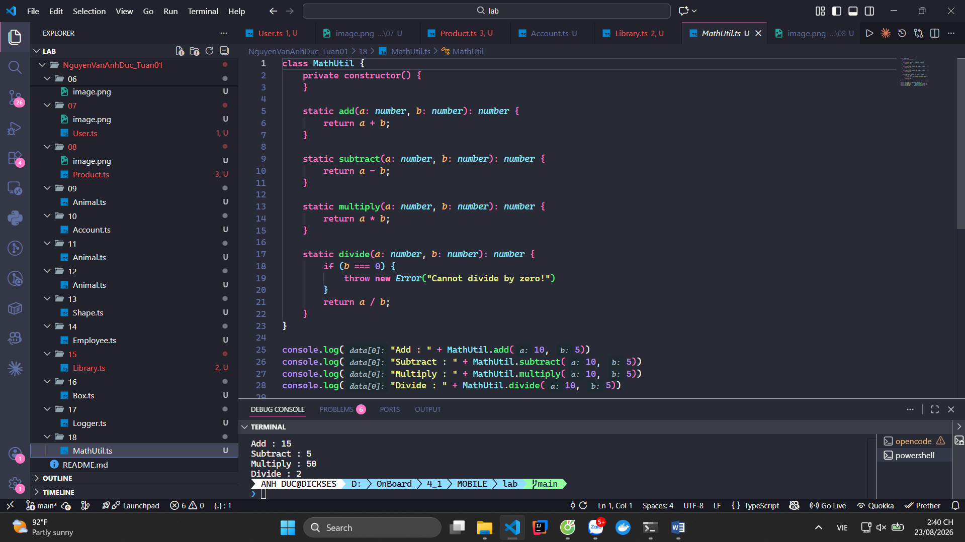

Câu 19: Ứng dụng tính đa hình
